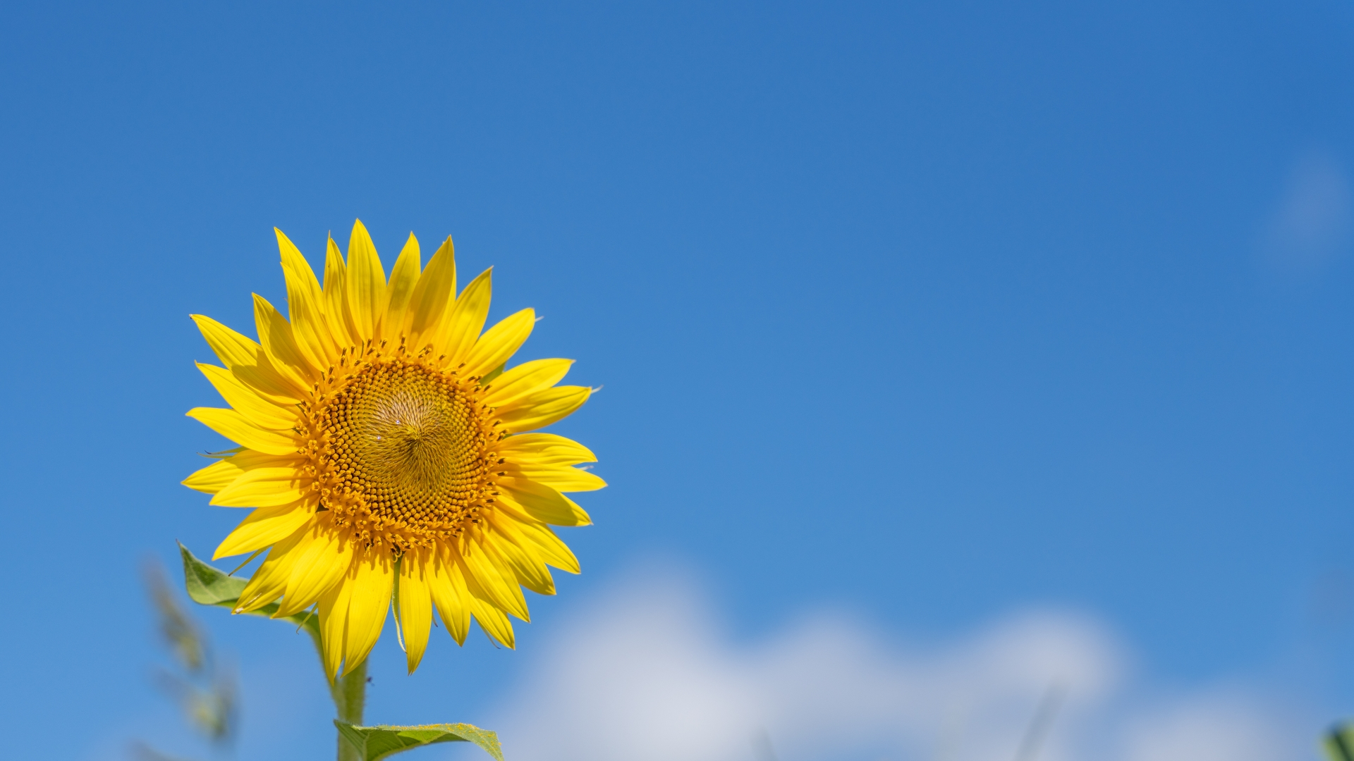
大庭に咲くひまわりのように
「あなたを幸せに」
穏やかな生活を永遠

